几何图形初步——拓展提升答案

1. $\sqrt{2}-1$

2.设长方体点心盒子的长、宽、高分别为*x*，*y*，*z*，依据图（2）的捆扎方式，把彩绳的长度记作*l*，因为长方体的每个面上的那一段绳都与相交的棱垂直，所以 $l=2x+2y+4z$．

依据图（1）的捆扎方式，可以想象将长方体盒子展开在一个平面上，则彩绳的平面展开图是一条由*A*到*A*的折线；在“扎紧”的情况下，彩绳的平面展开图是一条由*A*到*A*的线段，记为*A*′*A*″（如图），这时用绳最短，绳长记作*m*，则在△*A*′*BA*″中，由三角形中两边之和大于第三边，得

$$m=|A'A''|<|A'B|+|A´´B|$$

$=2y+2z+2x+2z$

$=2x+2y+4z$．

即 $l>m$．

因此，图（1）所示的捆扎方式节省材料．

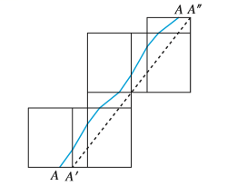

*B*

长方体盒子的平面展开示意图